تنسيق الفقرات
ازاله تنسيق: حدد النص الذي يحتوي علي التنسيق الذي تريد ازالته، و# من ثم اضغط علي أيقونة التنسيق ().
اضافه المنخفض او الحرف المرتفع: حدد النص الذي تريده ل# كي المنخفض او المرتفع، اضغط علي الأيقونة الخط، و# حدد المنخفض او الحرف المرتفع.
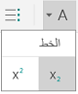
اضافه رمز نقطي او قوائم ذات تعدادات رقميه: حدد النص، و# ثم اضغط علي الرمز النقطي او أيقونة قائمه ذات تعداد رقمي.
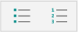
يمكنك تحديد رمز نقطي او نمط ترقيم.
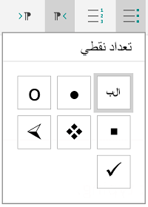
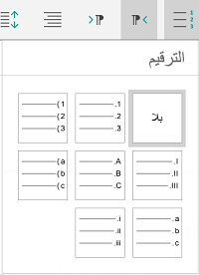
مسافه بادئه ل# فقره: اضغط علي اي مكان في الفقرة، و# من ثم اضغط علي أيقونة المسافة البادئة او الأيقونة مسافه بادئه سالبه.
محاذاه النص: اضغط علي النص و# ثم اضغط علي أيقونة المحاذاة ل# محاذاه النص left مركز، المناسبة، او ضبطه.
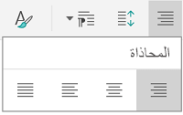
تباعد الاسطر: ل# اضافه او ازاله مساحه قبل او بعد سطر او فقره، اضغط علي النص الذي تريده، و# اضغط علي أيقونة التباعد، و# ثم حدد الخيارات التي تريدها.
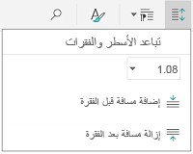
ادراج او ازاله علامات التبويب: اضغط علي المكان حيث تريد وضع علامه الجدولة يمكن تحديد موقع، و# اضغط علي الأيقونة علامه تبويب، ثم اضغط علي علامه التبويب ادراج او ازاله أيقونة علامه تبويب.
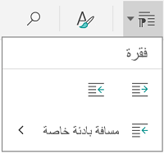
ل# اضافه مسافه بادئه ل# السطر الاول فقط او استخدام مسافه بادئه معلقه، اضغط علي الايقونه علامه تبويب الفقره و# اضغط علي مسافه بادئه خاص و# ثم حدد الخيارات التي تريدها.
